**Інформація для учасників щодо виконання завдань проекту «Фенологічні спостереження за рослинами»**

**Додаток 1.**

**Вибір території для проведення досліджень та складання**

**протоколу місцевості**

Фенологічні спостереження можна проводити в будь-якому місці, якщо є можливість частого відвідування його протягом багатьох років. Ділянок має бути декілька. Одна з ділянок є головною, контрольною. Таким місцем може стати майданчик поблизу навчального закладу. Необхідно, щоб обрана основна ділянка була типовою для даної місцевості.

Отже, ділянкою для спостережень в місті можуть стати місця прогулянок, сквери, парки, маршрут прямування на роботу, в навчальний заклад або додому. У сільській місцевості є можливість включити в ділянку найближчий ліс, луку. Одним словом, вибирати потрібно місця частого відвідування, оскільки спостереження повинні проводитися регулярно. Крім того, ділянки вибираються в залежності від зростання в них об'єктів дослідження. Тобто, на всіх обраних вами ділянках повинні рости одні і ті ж види. Одна з ділянок, поблизу навчального закладу, буде головним спостережним пунктом.

При виборі ділянки необхідно звернути увагу на наступні чинники:

* типовість ділянки і його рослинності для навколишнього середовища;
* ділянка повинна бути рівною або мати незначний нахил;
* доступною і зручною для проведення спостережень;
* віддаленою від споруд, доріг та інших об’єктів інфраструктури.

Якщо все-таки є якісь труднощі з вибором основної ділянки і співпадаючими об'єктами для спостережень, то рекомендується самим організувати таку контрольну ділянку:

• в кожному навчальному закладі наявна певна ділянка. Необхідно вибрати ділянку площею 500х500 м відкритого простору подалі від автошляхів та інших споруд, так як цемент і асфальт мають властивість швидко нагріватися, що може вплинути на фенологію рослин, що ростуть поблизу;

• всередині території розміром 500х500 м потрібно вибрати територію розміром 30х30 м або 90х90 м (можна більше або менше) і відзначити її як постійну ділянку разом з об'єктами спостережень.

Після того, як Ви визначилися з територією для проведення досліджень проводиться **складання протоколу місцевості.**

Обрані території бажано описати за таким планом:

• загальний характер місцевості, що оточує ділянку спостережень (рівнина, височина, низина, пагорби, ліси, гори, відкритий простір, культурний ландшафт). Якщо це височина або схил передгір'я, то необхідно відмітити експозицію (західна, північна, східна, південна або північно-західна, південно-західна, північно-східна, південно-східна) схилу, а також крутизну височини в градусах (5º, 10º, 15º, 20º, 25º, 30º, 35º, 40º);

• місцезнаходження ділянки – в межах населеного пункту, поблизу водойми, річки, ставка, озера і т.п. або на віддалі;

• що включає ділянка спостережень (парк, сквер, озеленену вулицю, ділянку лісу, болото, поле, сад, пустир і т.д.);

• якщо є дерева, то як представлені на субтериторіях ці деревні породи, за якими будуть вестися спостереження (групи дерев або дерева в складі лісу, в затінених або освітлених місцях, старі, середнього віку або молоді);

• виміряти по GPS-навігатору (Global Positioning System) місце розташування ділянки: довготу, широту, а головне висоту над рівнем моря. Оскільки ширина і висота над рівнем моря мають безпосереднє значення для фенологічних досліджень.

*Запам'ятайте,* вимірювання по GPS-навігатору заносяться один раз під час маркування.

В якості постійного спостереження необхідно вибрати декілька ділянок для порівняння. Якщо результати спостережень за змінами на різних місцевих ділянках будуть реєструватися окремо, ви зможете обговорити різницю між явищами, що спостерігаються на різних ділянках. Основною контрольною ділянкою є ділянка біля навчального закладу, де вихованці могли б проводити заняття під відкритим небом, безпосередньо в навколишньому середовищі, вивчаючи природні явища та їх зміну. Для зручності порівнянь спостережень, необхідно пронумерувати і дати назву кожній ділянці, яку ви придумаєте з вашими вихованцями.

Протокол №1т обраної території

дата заповнення «_____» __________ місяць __________ рік

|  |  |  |  |  |
| --- | --- | --- | --- | --- |
| Номер ділянки | Назва ділянки | Дані GPS | Опис ділянки | Примітка |
| 1 |  | довгота:  широта:  висота |  |  |
| 2 |  | довгота:  широта:  висота |  |  |
| 3 |  | довгота:  широта:  висота |  |  |
| 4 |  | довгота:  широта:  висота |  |  |

У перші дві графи таблиці протоколу №1т записуються номер і назва ділянки спостережень (або яку ви придумали з вихованцями).

У три наступні графи-стовпці заносяться дані по GPS-навігації (довгота, широта й висота над рівнем моря) для кожного досліджуваного об’єкту, опис ділянки за вищенаведеним планом та за необхідності примітки.

**Додаток 2.**

**Вибір і маркування об'єктів спостережень**

**Вибір видів для спостережень**

*Вибір видів рослин – об’єктів спостережень* проводиться з нижче наведеного переліку деревних видів рослин:

* листяні: береза повисла, бук лісовий, верба плакуча, вільха сіра, вільха чорна, граб звичайний, горобина звичайна, дуб черешчатий, каштан кінський, клен-явір, клен гостролистий, липа серцелиста,.
* хвойні: ялина європейська, сосна кедрова європейська, модрина європейська, тис ягідний, ялівець звичайний.

***Рекомендації при виборі видів рослин – об’єктів спостережень.*** При виборі об'єктів (видів рослин) дослідження, необхідно приділяти увагу певним видам, тобто один і той же вид повинен спостерігатися в декількох ділянках різної місцевості. Якщо Ви виберете різні види у різних ділянках, то ви не зможете спостерігати за ними одночасно, оскільки вегетаційний цикл, періодичність у кожного виду рослини відбувається по-різному. Крім того, фенологія одних і тих же видів у різній місцевості одного регіону може змінюватися в залежності від висоти над рівнем моря або інших екологічних факторів.

Для фенологічних спостережень краще всього вибирати листопадні види покритонасінних (квіткових) рослин. У них більш яскраво виражені всі фенологічні фази, такі як набухання бруньок, розпускання листя, цвітіння, плодоношення, листопад і т.д. З усіх фенологічних фаз головним є – реєстрація початку і кінця періоду вегетаційного циклу рослин. Покритонасінні або квіткові і, саме, листопадні види набагато зручніше реєструвати, оскільки у них найбільш виражені початок і кінець циклу рослин.

При виборі видів рослин найкраще віддавати перевагу місцевим аборигенним видам рослин, так як вони більш стійкі для даної місцевості.

Як об'єкт дослідження науковий інтерес представляють ендемічні (від грец. ἔνδημος (ендемос) – місцевий) і рослини, занесені до Червоної книги України (рідкісні, зникаючі види) з метою збереження їх біорізноманіття.

В цілому, при виборі рослин рекомендується користуватися наступними критеріями:

* + можливості чітко розрізняти фенофази;
  + наявності повного фенологічного циклу, тривалістю 1 рік;
  + вибрати широко поширений вид, але при цьому знайомий, який легко ідентифікувати.

Якщо ваш вибір випав тільки на один вид, то на кожній ділянці їх повинно бути декілька, до 10 екземплярів.

При виборі дерева (об’єкта феноспостережень) визначаємо його стан. Необхідно обирати здорові дерева, оскільки пошкоджені, сильно ослаблені та всихаючі дерева можуть, найближчим часом, загинути. При цьому, Ви знову будете обирати нові об’єкти для спостережень.

Для визначення стану дерев Ви можете скористатися класифікацією стану дерев (табл. 1).

*Таблиця 1*

*Класифікація стану дерев*

|  |  |
| --- | --- |
| Здорові дерева | Без зовнішніх ознак пошкодження, з густою зеленою кроною (гілки і листя дерева), з нормальними для даного віку і умовами місцезростання приростами останніх років. Мертві гілки та ті, що відмирають зосереджені в нижній частині крони. Тривалість життя хвої типова для регіону. Будь-які пошкодження листя або хвої (комахами, грибами) незначні (до 5% загальної їх площі) і не позначаються на стані дерева. |
| Пошкоджені (ослаблені) дерева | При відсутності в повітрі забруднювачів – характеризуються слабо ажурною кроною, пошкодженням комахами або хворобами до 30-40 % хвої, дещо укороченим приростом у висоту, всиханням окремих гілок у нижній третині крони. При забрудненні до числа обов'язкових діагностичних ознак додається наявність хлорозів і некрозів, що займають до 10 % всієї хвої або листя дерева. Характерно також зниження тривалість життя хвої на 1-2 роки. |
| Сильно пошкоджені (сильно ослаблені дерева) | При відсутності забруднення – з ажурною кроною, з пошкодженням і всиханням до 60-70 % хвої або листя, з сильно укороченим приростом або навіть без нього, наявність сухих верхівок, зі значним ушкодженням і ураженням стовбура, кореневих лап, появою сухих гілок у середній і верхній частинах крони. При забрудненні до зазначених ознаках додається ще наявність хлорозів і некрозів більше 10 % площі листя і хвої різного віку. Під дією забруднювачів відбувається істотне зниження тривалості життя хвої (приблизно в 2-3 рази), різке придушення ростових процесів у дерев. |
| Всихаючі дерева | З сильно прорідженою кроною або тільки окремими живими гілками, з пошкодженням більше 70-80 % листя або хвої. Поточного приросту по висоті немає, по стовбуру і корінню можливі насічки та поодинокі свіжі поселення стовбурових шкідників. Решта хвої або листя на деревах хлорозне, - блідо-зеленого, жовтого або оранжево-червоного кольору. Некрози мають коричневий, оранжево-червоний або чорний колір. Тривалість життя хвої не перевищує 1-2 роки, часто на деревах зберігається тільки хвоя поточного року. |

**Маркування видів рослин – об’єктів спостережень**

Після визначення вибору території для дослідження і видів рослин слід проводити маркування об'єктів.

Для маркування можна застосувати декілька варіантів:

• обв'язати стрічкою або повісити на кожен об'єкт (якщо з дендрофлори: дерева, чагарники щось на зразок бірок на петлях. Бажано, щоб петлі були короткими і важко знімалися, щоб вони не привертали погляди сторонніх і не перешкоджали зростанню та розвитку рослин, а також трималися на гілці за будь-якої погоди;

• пронумерувати хімічним олівцем, водостійким маркером або фарбою для дерева (бажано білої або червоної) кожен обраний об'єкт (дерева, чагарники);

• можна використовувати етикетки-кілочки для розміщення на землі (ділянка біля навчального закладу).

Додаток 3.

**Процес спостереження і внесення даних.**

Процес спостережень доцільно розпочинати з настанням вегетаційного періоду, ознакою якого є перехід середньодобової температури через +10 °С в сторону підвищення, що фіксується протягом 3-5 діб.

Наступним процесом є спостереження на обраних ділянках за видами дерев з відповідною фіксацією наступних фенофаз:

* Початок набухання бруньок (дата коли брунькові лусочки починають розпускатися і з’являються світлі смужки).
* Початок розпускання листків (дата появи на верхній частині бруньки кінчиків зелених молодих листочків або молодих шпильок порід).
* Кінець розпускання листків – повне озеленення (дата досягнення максимальних розмірів листкової пластинки чи шпильок у хвойних породах).
* Початок цвітіння (дата коли у 10 % обстежених повністю розкрилися віночки). Для шпилькових порід день початку цвітіння являється час, коли відкриваються пиляки (поява пилку). Визначається при струшуванні гілок дерев.
* Кінець цвітіння – період, коли спостерігається масове опадання пелюсток у квітів. Для шпилькових порід – коли припиняється розсіювання пилку, а насінні лусочки в жіночих колосках –шишечках щільно стулені, прилягають одна до одної.
* Початок дозрівання плодів. Визначається за зміною забарвлення плодів.
* Початок опадання плодів і насіння. Відмічають дату появи на грунті перших стиглих плодів і насіння, що опали.
* Кінець опадання плодів і насіння. Настає тоді, коли приблизно 90 % плодів чи насіння опало з дерева.
* Початок пожовтіння листя. Відмічається дата появи на деревах перших жовтих листків (у модрини – шпильок) восени.
* Початок опадання листя. Відмічають дату появи на грунті перших опалих листків (у модрини – шпильок) з спостережуваних дерев восени.
* Кінець опадання листя – час, коли 90 % листя (у модрини – шпильок) опало.

Під час проведення спостережень Ви фіксуєте настання фенофаз, які заносите до таблицю 1. У таблиці 1 наведений приклад Журналу фенологічних спостережень на обраних ділянках. Також необхідно проводити фіксацію проходження фенофази за допомогою фотозйомки.

|  |  |  |  |  |  |  |  |  |  |  |  |  |  |  |  |  |  |  |
| --- | --- | --- | --- | --- | --- | --- | --- | --- | --- | --- | --- | --- | --- | --- | --- | --- | --- | --- |
| ф/п | Види рослин | Час проходження фенологічних фаз | | | | | | | | | | | | | | | | |
| Висота н. р. м.,  м | Набух брун. поч.  вегет | Розпускання листя | | Наростання пагонів | | Цвітіння | | | Дозрівання плодів | | Розсівання плодів | | Пожовтіння листя (хвої) | | Листопад (опадання хвої) | |
| Поч. | Кін. | Поч. | Кін. | Поч. | Кін. | | Поч. | Кін. | Поч. | Кін. | Поч. | Кін. | Поч. | Кін. |
| *1* | *2* | *3* | *4* | *5* | *6* | *7* | *8* | *9* | *10* | | *11* | *12* | *13* | *14* | *15* | *16* | *17* | *18* |
| 1 |  |  |  |  |  |  |  |  | |  |  |  |  |  |  |  |  |  |
|  |  |  |  |  |  |  |  |  | |  |  |  |  |  |  |  |  |  |
|  |  |  |  |  |  |  |  |  | |  |  |  |  |  |  |  |  |  |
|  |  |  |  |  |  |  |  |  | |  |  |  |  |  |  |  |  |  |
|  |  |  |  |  |  |  |  |  | |  |  |  |  |  |  |  |  |  |
| 2 |  |  |  |  |  |  |  |  | |  |  |  |  |  |  |  |  |  |
|  |  |  |  |  |  |  |  |  | |  |  |  |  |  |  |  |  |  |
|  |  |  |  |  |  |  |  |  | |  |  |  |  |  |  |  |  |  |
|  |  |  |  |  |  |  |  |  | |  |  |  |  |  |  |  |  |  |
|  |  |  |  |  |  |  |  |  | |  |  |  |  |  |  |  |  |  |
|  |  |  |  |  |  |  |  |  | |  |  |  |  |  |  |  |  |  |
| 3 |  |  |  |  |  |  |  |  | |  |  |  |  |  |  |  |  |  |
|  |  |  |  |  |  |  |  |  | |  |  |  |  |  |  |  |  |  |
|  |  |  |  |  |  |  |  |  | |  |  |  |  |  |  |  |  |  |
|  |  |  |  |  |  |  |  |  | |  |  |  |  |  |  |  |  |  |
| 4 |  |  |  |  |  |  |  |  | |  |  |  |  |  |  |  |  |  |
|  |  |  |  |  |  |  |  |  | |  |  |  |  |  |  |  |  |  |
|  |  |  |  |  |  |  |  |  | |  |  |  |  |  |  |  |  |  |
|  |  |  |  |  |  |  |  |  | |  |  |  |  |  |  |  |  |  |

Таблиця 1. Журнал фенологічних спостережень на обраних ділянках

**Рекомендації щодо проведення фенологічних спостережень**

***Регулярність спостережень – найважливіша умова отримання надійних фенологічних даних.*** Наукова та практична цінність спостережень залежить від того, наскільки точно визначено дати настання сезонних явищ. Частота відвідувань ділянки і маршрутів регулюється в залежності від сезону. У зимовий період можливі спостереження 1 раз у 10 днів. З наближенням весни, вони повинні бути не рідше 1 разу на 3-5 днів. У теплі весняні дні, коли починається розвиток рослин, ділянку слід відвідувати щодня в другій половині дня. Якщо це не завжди можливо, для видів і фаз їх розвитку, включених у програму, потрібно відзначати день, коли явище востаннє ще не було відзначено.

***Правила реєстрації фенологічних спостережень*** в цілому повинні забезпечувати накопичення безпомилкових фенологічних даних, які добре порівнюються по роках, і чітко оформлених, щоб надалі не виникло труднощів при їх використанні. При реєстрації фенологічних спостережень необхідно дотримуватися таких правил:

1. Записи необхідно вести в щоденник чи записній книжці простим олівцем. Записувати кульковою або гелевою ручкою не дозволяється, тому що при намоканні книжки [текст](http://ua-referat.com/%D0%A2%D0%B5%D0%BA%D1%81%D1%82) пропадає. Не слід вести записи на окремих аркушах, тому що їх легко втратити.

2. Реєстрація спостереження повинна проводитися безпосередньо в ході їх спостереження – "в полі". Відкладаючи записи, покладаючись на пам'ять, завжди ризикуєш щось упустити або помилитися.

3. Форма щоденникових записів вибирається на розсуд педагога, при цьому важливо, щоб одного разу прийнята схема спостережень, вона регулярно дотримувалася з року в рік.

4. У щоденнику при кожному виході після зазначення дати і годин спостереження слід зазначати: стан погоди і явища в неживій природі;   
зміни (явища) в рослинному світі.

5. У щоденник слід заносити не тільки необхідні дані, але й відомості про інші явища, які привернули до себе увагу.

6. Записи повинні бути найбільш повними, з необхідними поясненнями, для того, щоб через багато років їх можна було легко прочитати і зрозуміти.

Додаток 4

**Коротка характеристика видів – об’єктів спостереження**

***Листяні породи***

**Бук лісовий**

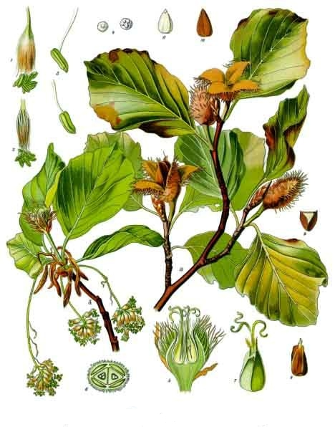Листопадне дерево заввишки до 30-50 м та 1,5 м в діаметрі. Крона густа, яйцеподібна. [Стовбур](https://uk.wikipedia.org/wiki/%D0%A1%D1%82%D0%BE%D0%B2%D0%B1%D1%83%D1%80_(%D0%B1%D0%BE%D1%82%D0%B0%D0%BD%D1%96%D0%BA%D0%B0)) вкритий гладенькою сріблясто-сірою корою. Пагони червонувато-бурі, молоді пагони волосисті з черговими загостреними коричневими бруньками. Бруньки гострі, поодинокі, довгі, верхівкові і бокові одинакові, до 2 см. Розташування бруньок почергове. [Листки](https://uk.wikipedia.org/wiki/%D0%9B%D0%B8%D1%81%D1%82%D0%BE%D0%BA) яйцеподібні, цілокраї, майже шкірясті, зверху темно-зелені блискучі, зісподу світліші (4-40 см завдовжки і 2,5-7 см завширшки), короткочерешкові. Квітки одностатеві. Тичинкові квітки зібрані в головчасті суцвіття (по 20 шт.). Оцвітина їх трубчасто-дзвоникувата, глибоко 5-6-надрізана з довгасто-лінійними або ланцетними частками. Зав'язь нижня, тригнізда. Плід ([буковий горішок](https://uk.wikipedia.org/wiki/%D0%91%D1%83%D0%BA%D0%BE%D0%B2%D0%B8%D0%B9_%D0%B3%D0%BE%D1%80%D1%96%D1%88%D0%BE%D0%BA)) – блискучий коричневий тригранний горішок (1-1,6 см завдовжки), оточений повністю або частково коробочкоподібною мисочкою, яка при достиганні розтріскується на чотири лопаті.

Стійкий до короткочасних понижень температури до -35 °С, але довготривалі морози -13 – -20 °С викликають значні пошкодження. Висотна поясність поширення виду значна – до 1970 м н. р. м.

**Береза повисла**

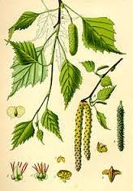Дерево до 30-35 м заввишки. Крона вузько пірамідальна. Кора темно-коричнева, тріщинувата. Пагони і бруньки голі, в молодому віці клейкі. Листки оберненояйцеподібні, округлі, вершина листка виїмчаста або округла,основа клиноподібна, краї рідко зубчасті, в кутках жилок наявні пучки волосків, зверху темно-зелені, знизу світло-зелені, в молодому віці клейкі. Квіти одностатеві, цвітуть одночасно з розпусканням листків, у квітні. Плоди – великі горішки, зібрані в супліддя довжиною до 2 см.

Морозостійка, слабо тіневитривала, невибаглива до родючості, але вибаглива до вологості грунту, кореневих відростків немає.

**Вільха чорна**

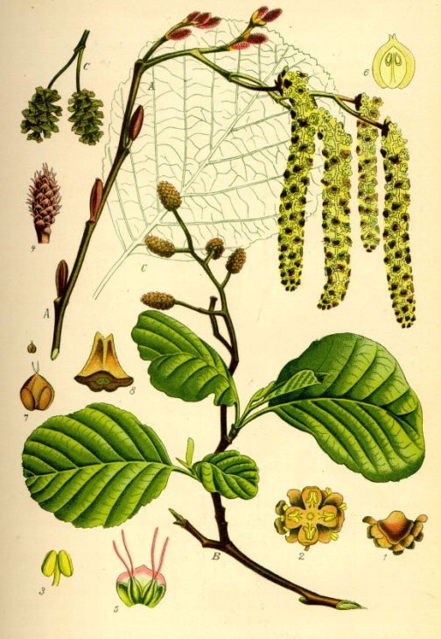**Ві́льха чорна**, **вільшина чорна** або **вільха клейка –** [дерево](https://uk.wikipedia.org/wiki/%D0%94%D0%B5%D1%80%D0%B5%D0%B2%D0%BE) родини [березових](https://uk.wikipedia.org/wiki/%D0%91%D0%B5%D1%80%D0%B5%D0%B7%D0%BE%D0%B2%D1%96) (10-30 м заввишки) з невеликою яйцеподібною кроною і струнким стовбуром, вкритим темно-бурою тріщинуватою [корою](https://uk.wikipedia.org/wiki/%D0%9A%D0%BE%D1%80%D0%B0_%D1%80%D0%BE%D1%81%D0%BB%D0%B8%D0%BD). Молоді пагони зеленуваті, тригранні, гладенькі або з рідким опушенням, клейкі. Бруньки, як і молоді [листки](https://uk.wikipedia.org/wiki/%D0%9B%D0%B8%D1%81%D1%82%D0%BE%D0%BA), клейкі, тугі, на коротких ніжках. Листки оберненояйцеподібні або округлі (4-10 см завдовжки, 3-9 см завширшки), часто на верхівці з виїмкою, при основі ширококлиноподібні, зубчасті, листки темно-зелені, гладенькі, блискучі, з нижнього боку світліші, з пучками волосків у кутках жилок. Квітки одностатеві, тичинкові – зібрані в кінцеві пониклі сережки (4-7 см завдовжки), оцвітина чотирироздільна, тичинок чотири, квітка зовні прикрита червонувато-бурою лускою, до нижньої частини якої зсередини приростають один-два приквітки. Маточкові квітки зібрані на розгалуженому безлистому квітконосі, гілочки якого поступово видовжуються (від 5 до 20 мм). Приквітки маточкових квіток при плодах дерев'яніють і утворюють луски – «шишечки» (2 см завдовжки). Оцвітини немає, зав'язь нижня, двогнізда. Плід – плоский червоно-бурий яйцеподібний горішок (до 2 мм у діаметрі). Вільха чорна росте на лісових низинних болотах, по берегах річок, біля джерел, утворюючи чисті або мішані насадження, так звані вільшняки. Тіньовитривала, морозостійка рослина. Цвіте у квітні – травні.

**Вільха сіра**

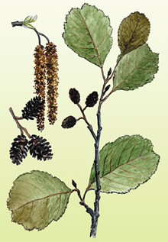**Вільха сіра** однодомна рослина родини березових. Дерево 5-15 *м* заввишки або кущ. Молоді гілки опушені, неклейкі. Листки яйцевидно-еліптичні або яйцевидно-округлі, з округлою або серцевидною основою, гострою верхівкою, по краю – двопилчасті; молоді – густо опушені з обох боків, розвинуті — зверху гладенькі, знизу опушені, сірі.

Маточкові сережки – по 3-8 на спільній гілочці, за винятком кінцевої, сидячі. Плід – однонасінний горішок. Цвіте у квітні. Плоди дозрівають у вересні – жовтні.

Росте на заболочених узліссях, на болотах, біля берегів річок, часто утворює густі чагарникові й дрібнолісні зарості. Світлолюбна рослина.

**Граб звичайний**

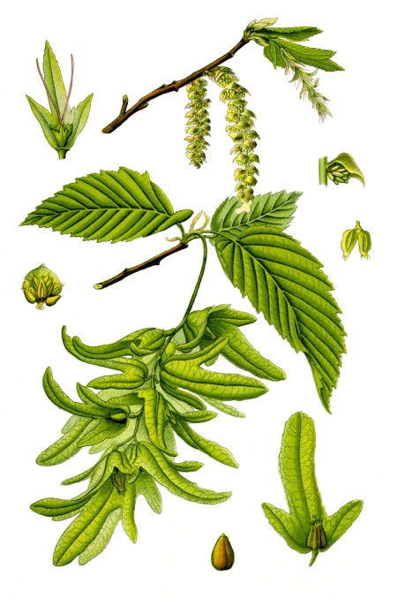Форма: листяне дерево, спершу конічної, а потім кулястої форми. Розмір: в природі досягає 10 м в висоту. Живе до 150 років. Кора: гілки темно-сірі, кора попелясто-сіра, довго залишається гладкою. Листя: чергові розташовані, довгасті, еліптичні, довжиною 5-10 см і шириною 3-6 см, Зелені, зазубрені по краях, осіннє забарвлення золотисто-жовте, листя часто залишається на гілках до весни. Цвітіння: рослина однодомна. Чоловічі сережки жовті, завдовжки 4-7 см, з'являються до або під час розпускання листя. Жіночі сережки зелені, довжиною 3 см, непомітні, запилюються вітром. Плоди: маленькі світло-зелені горішки в 3-х лопатевих лусочках. Коріння: стрижнева коренева система, добре розгалужена з великою кількістю тонких коренів у верхніх шарах ґрунту.

**Горобина звичайна**

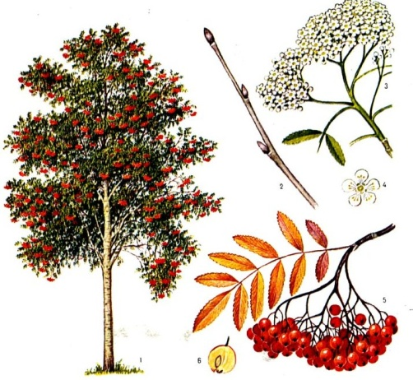Дерево до 15 м заввишки. Молоді гілочки сірувато-червоні, опушені, з великими пухнастими [бруньками](https://uk.wikipedia.org/wiki/%D0%91%D1%80%D1%83%D0%BD%D1%8C%D0%BA%D0%B0). [Листки](https://uk.wikipedia.org/wiki/%D0%9B%D0%B8%D1%81%D1%82%D0%BA%D0%B8) опушені (10-20 см завдовжки), чергові, непарноперисті, складаються з 9-15 ланцетних або довгастих, загострених, зубчастих по краю листочків. [Квітки](https://uk.wikipedia.org/wiki/%D0%9A%D0%B2%D1%96%D1%82%D0%BA%D0%B8) численні, зібрані в складні щиткоподібні [суцвіття](https://uk.wikipedia.org/wiki/%D0%A1%D1%83%D1%86%D0%B2%D1%96%D1%82%D1%82%D1%8F), всі частини яких опушені. Квітколоже, урноподібної форми, шерстисто-повстисте або голе; чашечка з п'ятьма широкотрикутними війчастими чашолистками. Віночок білий (0,8-1,5 см у діаметрі), пелюсток п'ять, тичинок багато, маточка одна, стовпчиків три, зав'язь нижня. Цвіте у травні-червні. [Плід](https://uk.wikipedia.org/wiki/%D0%9F%D0%BB%D1%96%D0%B4) – яблуко. Кулястий, оранжево-червоний.  Тіньовитривала, морозостійка рослина.

**Дуб черешчатий**

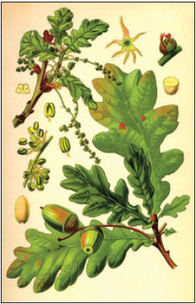Дуб черешчатий (звичайний) – листяне дерево, що досягає до 40 м у висоту. Росте до 200 років. Кора сіро-бура, тріщинувата. У молодих особин світло-сіра, гладенька.Бруньки світло-бурі, напівкулясті. Крона густа, широкопірамідальна, розлога з міцними гілками і широким стовбуром. Коренева система складається з довгого стрижневого кореня, глибоко йде в землю. Пізніше з'являються бічні корені. Листки прості, чергові, довгасті, лопатеві, на коротких черешках, зелені, з виступаючими жилками. Квітки одностатеві. Чоловічі – жовто-зеленуваті звисаючі сережки, жіночі – червонуваті, на коротких квітконіжках. Цвіте в кінці квітня – на початку травня, одночасно з розпусканням листя.

Плоди – жолуді, буро-жовті, з смужками. Дозрівають у вересні-жовтні. Дуб черешчатий теплолюбний. Страждає від весняних заморозків. Віддає перевагу добре освітлені місця. Росте повільно.

**Каштан кінський або гіркокаштан звичайний**

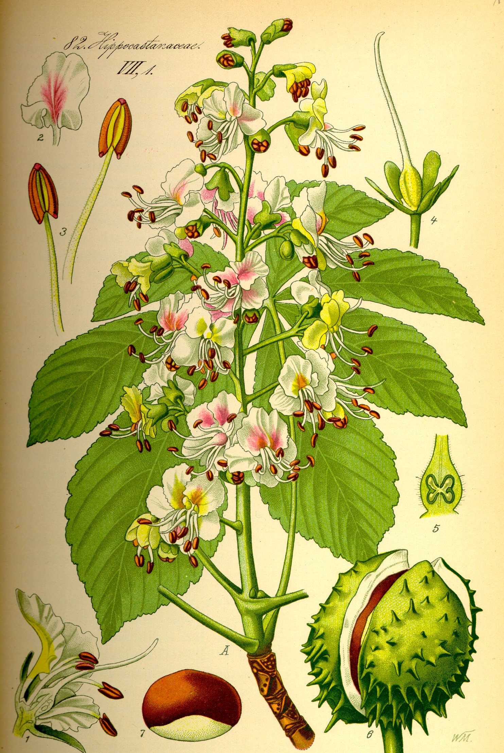[Дерево](https://uk.wikipedia.org/wiki/%D0%94%D0%B5%D1%80%D0%B5%D0%B2%D0%BE) 30-36 м заввишки з гарною густою [кроною](https://uk.wikipedia.org/wiki/%D0%9A%D1%80%D0%BE%D0%BD%D0%B0_%D0%B4%D0%B5%D1%80%D0%B5%D0%B2%D0%B0) і товстим гіллям. Старе гілля брунатно-сіре, молоді товсті [пагони](https://uk.wikipedia.org/wiki/%D0%9F%D0%B0%D0%B3%D1%96%D0%BD) – світло-бурі, голі. На старих деревах зовнішні гілки часто відвислі з кучерявим закінченням. [Бруньки](https://uk.wikipedia.org/wiki/%D0%91%D1%80%D1%83%D0%BD%D1%8C%D0%BA%D0%B0) до 2,5 см завдовжки, яйцеподібні, темно-бурі, клейкі, покриті шкірястою лускою.

[Листки](https://uk.wikipedia.org/wiki/%D0%9B%D0%B8%D1%81%D1%82%D0%BE%D0%BA) супротивні, черешкові, пальчасті, складаються з 5-7 сидячих листочків клиноподібно-оберненояйцеподібної форми, зморшкуватих, по краю нерівнопильчастих, знизу світліших, вздовж жилок пухнастих від м'яких, рудих волосків. Кожен листочок сягає 13-30 см завдовжки, а весь листок може сягати 60 см завширшки.

[Суцвіття](https://uk.wikipedia.org/wiki/%D0%A1%D1%83%D1%86%D0%B2%D1%96%D1%82%D1%82%D1%8F) – прямостояча, пірамідальна волоть, 10-30 см заввишки, складається з 20-50 квіток. [Чашечки](https://uk.wikipedia.org/wiki/%D0%A7%D0%B0%D1%88%D0%B5%D1%87%D0%BA%D0%B0) дзвоникуваті, опушені, з 5 нерівними лопатями. [Віночок](https://uk.wikipedia.org/wiki/%D0%92%D1%96%D0%BD%D0%BE%D1%87%D0%BE%D0%BA) п'ятипелюстковий, білий з жовтуватою плямою в зіві, яка з часом стає червоною. Пелюстки округлі з торочкуватим відгином. Тичинки (7-8 шт.) прикріплені до внутрішнього краю диску.

[Плід](https://uk.wikipedia.org/wiki/%D0%9F%D0%BB%D1%96%D0%B4) – зелена тристулкова коробочка, 6 см завдовжки, з м'якими короткими шипами. Всередині неї міститься 1 (рідше 2-3) коричнева, лискуча насінина 2-4 см завширшки, з сірою плямою при основі. Зазвичай на одному суцвітті дозріває 3-5 плодів. Квітне в травні-червні протягом 15 діб, плоди дозрівають у вересні – жовтні.

**Клен-явір**

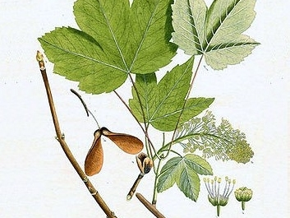Листопадне дерево досягає висоти 30-40 м і діаметру 1 м. Крона яйцеподібна. Кора сіро-бура, в старому віці тріскає і відшаровується пластами. Бруньки великі, жовтувато-зелені. Листки завдовжки до 14-17 см з 5-ма круглими великими округлими неглибокими зубчатими лопатями. Листки зверху темно-зелені, матові, знизу сизо-сірі.

Квіти дво- і одностатеві, пахучі, медоносні, зібрані в довгі повислі китиці завдовжки 5-14 см. Цвітуть одночасно з розпусканням листя. Плоди – крилатки, розміщені під гострим кутом. Тіневитривалий, вітростійкий, середньотеплолюбивий.

**Клен гостролистий (звичайний)**

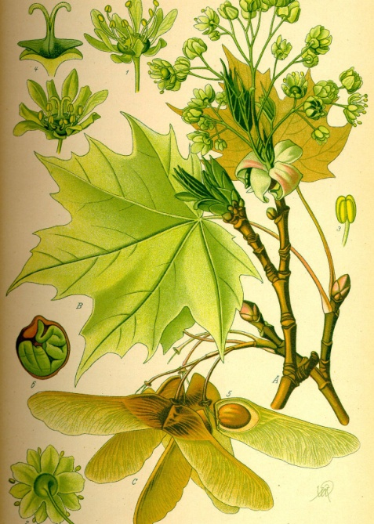**Клен гостролистий –** високе (25-30 м заввишки), струнке [дерево](https://uk.wikipedia.org/wiki/%D0%94%D0%B5%D1%80%D0%B5%D0%B2%D0%BE) з колоноподібним стовбуром, вкритим дрібнотріщинуватою темно-сірою корою, з густою розлогою кроною. Пагони буруваті, блискучі з світлими смужками і сочевичками. На пагонах супротивно розміщені притиснуті бруньки, прикриті чотирма-шістьма шкірястими лусками. Верхівкова брунька більша і оточена двома боковими. [Листки](https://uk.wikipedia.org/wiki/%D0%9B%D0%B8%D1%81%D1%82%D0%BE%D0%BA) великі (5 – 15см завдовжки, 8-15 см завширшки), 5-7-пальчасто-лопатеві, при основі серцеподібні. Лопаті загострені, виїмки між ними тупі. [Квітки](https://uk.wikipedia.org/wiki/%D0%9A%D0%B2%D1%96%D1%82%D0%BA%D0%B0) правильні одностатеві або двостатеві з подвійною оцвітиною, розміщені в багатоквіткових прямостоячих щіткоподібних голих суцвіттях на коротких [квітконосах](https://uk.wikipedia.org/wiki/%D0%9A%D0%B2%D1%96%D1%82%D0%BA%D0%BE%D0%BD%D1%96%D1%81). Чашечка п'ятироздільна (5-7 мм завдовжки, 3-4 мм завширшки), пелюсток п'ять, вони жовтувато-зелені, трохи вужчі та довші за чашолистки, обернено яйценодібні, тупі, звужені в нігтик. Тичинок 5-12, маточка одна, зав'язь верхня з двома стовпчиками. Цвіте у квітні – травні.

[Плід](https://uk.wikipedia.org/wiki/%D0%9F%D0%BB%D1%96%D0%B4_(%D0%B1%D0%BE%D1%82%D0%B0%D0%BD%D1%96%D0%BA%D0%B0)) – блідо-зелена двокрилатка (8-11 см завдовжки), крила її розходяться під тупим кутом. Плоди клена розвиваються з квіток і мають своєрідну будову. Крилатка клена складається з двох зрослих між собою крилатих плодиків, які стирчать у протилежні боки. У кожному плодику міститься одна насінина. Крилаті плодики клена опадають з дерева, швидко обертаючись, мов пропелер і плавно опускаються на землю. Швидкість такого приземлення невелика, тому вітер відносить насіння далеко від дерева.

Тіньовитривала, досить морозостійка рослина.

**Липа серцелиста**

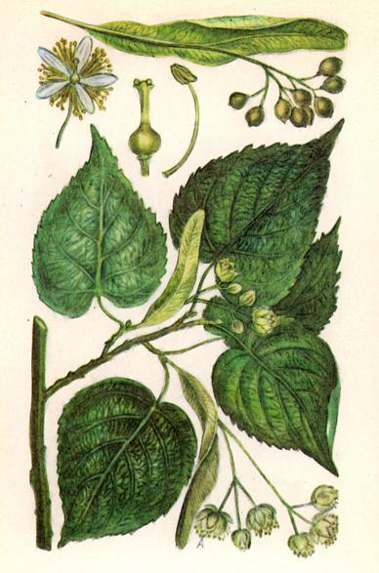Липа – листопадне дерево, досягає висоти 25 м (рідко 45). Кора молодої липи сіро-бура, на старих стовбурах темна, глибоко розтріскується.

Крона дерева – куляста, циліндрична чи пірамідальна, густо вкрита листям. Листки чергові, дворядні, великі, округлосерцеподібні чи широкояйцеподібні, зубчасті, черешкові. Квітки двостатеві, білі чи жовтуваті, духмяні. Зібрані у щиткоподібні суцвіття. Цвітуть зазвичай у липні. Плід – горішок.

Це дерево живе довго: деякі особини доживають до віку 1200-1300 років, а в середньому – 300-400 років. Липа серцелиста росте майже по всій території України в лісах, по чагарниках. Як декоративну рослину її культивують у садах і парках та на вулицях міст.

***Хвойні породи.***

**Сосна кедрова**

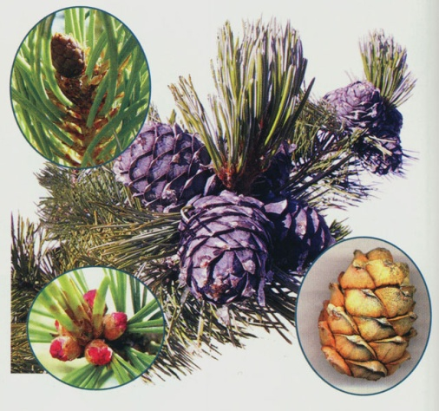Хвойне дерево 20–25 (30 м) заввишки, тривалістю життя до 400 і більше років. Крона яйцеподібна, кора тріщинувата коричнево-сірого кольору. Деревина міцна, смолиста, запашна. Хвоя тригранна 8–12 см завдовжки, 1 мм завширшки, зібрана на вкорочених пагонах у пучки по 5 штук. Шишки бурі, яйцеподібні, спрямовані вгору або відхилені вбік, 5–8 см завдовжки, 5 см завширшки.

Насіння до 1 см завдовжки, в товстій лушпині, їстівне. Пилування відбувається у червні – липні, насіння достигає у жовтні – листопаді.

**Ялина європейська (смерека)**

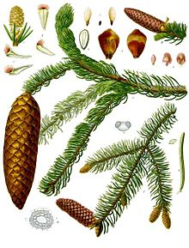Хвойне дерево висотою до 30 м та діаметром стовбура до 1 м. Крона густа, опускається по стовбуру порівняно низько. Хвоя довжиною 2-3 см, на кінці загострена, в розрізі ромбічної форми, темно-зелена, блискуча. Шишки веретеновидно-циліндричні, довжиною 6-16 см та товщиною 3-4 см.

Чоловічі [шишечки](https://uk.wikipedia.org/wiki/%D0%A8%D0%B8%D1%88%D0%BA%D0%B0) видовжено-циліндричні (20-25 мм завдовжки), червонуваті, розміщені на кінцях торішніх пагонів. Жіночі [шишечки](https://uk.wikipedia.org/wiki/%D0%A8%D0%B8%D1%88%D0%BA%D0%B0) зеленуваті або малинові (10-15 мм завдовжки), циліндричні, розміщені на кінцях молодих гілочок. Насіння яйцеподібної форми, з гострим носиком, матове, бурувате з світло-коричневим крилом. Насіння коричневого забарвлення, довжиною 3-5 мм. Маса 100 шт. становить 5-8 г. Після запилення шишки звисають вниз і до жовтня дозрівають. Розкривання шишки і розсівання насіння частіше всього починається в січні та триває до квітня.

**Модрина європейська**

Модрина європейська – однодомна рослина, в сприятливих умовах виростає заввишки до 50 м і більше при діаметрі стовбура до 1 м і більше. Молоді дерева мають чітку конусоподібну гостровершинну крону, старі – частіше широко розгалужену крону неправильної форми, із зігнутою (притупленою) верхівкою. У розріджених насадженнях і у поодиноких дерев крони розлогі, а в зімкнутих насадженнях – високо підняті, відносно вузькі. Головні гілки крони відходять від стовбура майже горизонтально, злегка вигинаючись донизу, але на кінці підняті вгору. Кора стовбура жовтувато-бура.

Чоловічі суцвіття – колоски округло циліндричної форми, довжиною 0,5–1 см, жовтуваті; тичинки з двома пиляками. Жіночі суцвіття – шишки продовгувато-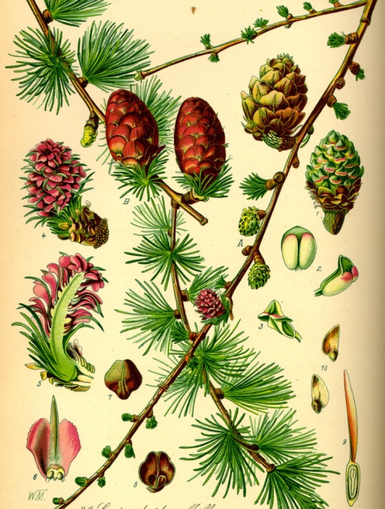яйцеподібної форми, на верхівці притуплені, довжиною 2,5–4 см і шириною 2–2,5 см, спочатку темно-червоні, стиглі – світло-коричневі.

Шишки дозрівають восени в рік цвітіння, мають яйцеподібну чи продовгувато-округлу форму при довжині від 1,5 до 3,5 см. Насіння (по 2 шт.) під кожною насіннєвою лускою, майже тригранне; насінні лусочки голі, шкірясті, округлі, з хвилястими краями і ззовні з поздовжніми полосами; покривні лусочки овальні. Насіння висипається ранньою весною або влітку наступного року, а порожні шишки прикрашають дерева протягом декількох років. Насіння зберігає властивість проростати протягом 1–2 (3–4) років, але поодиноко зростаючі дерева утворюють майже не схоже насіння.

Хвоя розташована спірально, в пучках на вкорочених пагонах, по 30–40 хвоїнок, рідше по 60, неоднакової довжини, м’яка, вузьколінійна (довжиною 1,5–3 см і шириною 0,5–0,75 мм), з притупленою верхівкою. Навесні хвоя світло-зелена, восени – золотисто-жовтих відтінків. Серед хвойних модрина єдина деревна порода, яку «роздягає» осінь. Хвоя у неї опадає так, як, наприклад, у берізки або інших листяних порід, звідси й походить її російська назва.

**Тис ягідний**

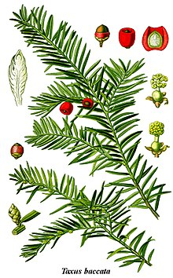Занесений до Червоної книги України та деяких інших країн; природоохоронний статус виду – вразливий; наукове значення – рідкісний реліктовий вид з диз'юнктивним ареалом.

Зазвичай це вічнозелене дерево другої величини або кущ, залежно від умов місцезростання. На Кавказі найстаріші екземпляри досягають 20–25 м при діаметрі стовбура до 1,5 м. Відомі випадки, коли ці рослини доживали до 4000 років. Дерево-рекордсмен мало 28 м і діаметр стовбура 4 м. Крона дуже густа, яйцеподібної форми, у старих дерев розлога широкопірамідальна, нерідко багатовершинна. Кора стовбура у дорослих екземплярів червонувато-сіра, товста, з численними тріщинами, відшаровується пластинками; у молодих дерев – гладка.

Однодомна рослина. Квітки роздільностатеві; чоловічі квітки з 6–14 тичинками (кожна з яких має від 2 до 8 пиляків), зібрані в невеликі кулясті суцвіття (чи колосоподібні), на коротких ніжках розташовані в пазухах листків; жіночі квіти – дрібні, зеленуваті, вкриті лускоподібними листочками, сидять поодиноко на кінцях бокових вкорочених пагонів.

Плоди – ягодоподібні, червоні, м’ясисті, кулясті, зверху відкриті. Насінний горішок бурого кольору з дрібними цятками, розміщений в глибині бокалоподібної яскраво-червоної м‘ясистої оболонки (принасінника). Насіння утворюється щорічно, починаючи з 25–30-річного віку і до глибокої старості.

Хвоя зверху темно-зелена, блискуча, знизу світло-зелена, матова, без білих прожилок; плоска, ланцетоподібної форми або лінійна із завуженою основою, гостроконечна; довжиною до 30 мм, шириною 2,5 мм; іноді на коротких черешках (1–2 мм). Живуть хвоїнки 6–8 років.

**Ялівець звичайний**

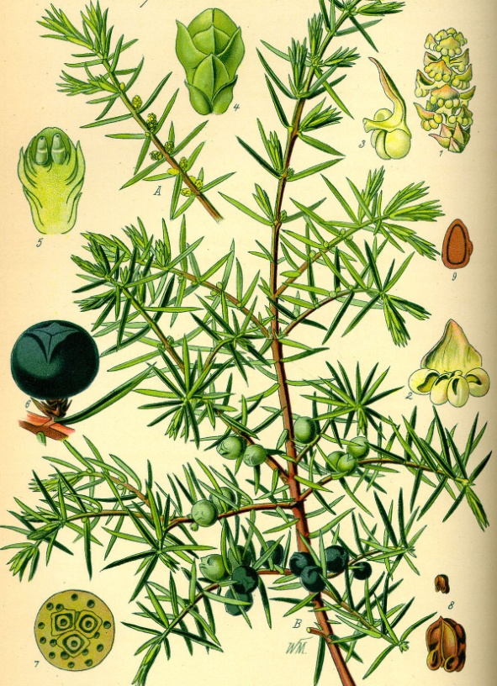Ялівець звичайний **-** [вічнозелений](https://uk.wikipedia.org/wiki/%D0%92%D1%96%D1%87%D0%BD%D0%BE%D0%B7%D0%B5%D0%BB%D0%B5%D0%BD%D1%96_%D1%80%D0%BE%D1%81%D0%BB%D0%B8%D0%BD%D0%B8) [кущ](https://uk.wikipedia.org/wiki/%D0%9A%D1%83%D1%89) або невелике [деревце](https://uk.wikipedia.org/wiki/%D0%94%D0%B5%D1%80%D0%B5%D0%B2%D0%BE) (4–6 м заввишки) з прямим [стовбуром](https://uk.wikipedia.org/wiki/%D0%A1%D1%82%D0%BE%D0%B2%D0%B1%D1%83%D1%80_(%D0%B1%D0%BE%D1%82%D0%B0%D0%BD%D1%96%D0%BA%D0%B0)) і конусоподібною або яйцеподібною кроною; кора сірувато-бура. Молоді пагони червонувато-бурі, на них кільчасто розміщені по три колючі кілюваті хвоїнки (8–20 мм завдовжки). Зверху хвоїнки білуваті з восковим нальотом, знизу блискучі, зелені, при основі зчленовані. Зберігаються на гілках протягом чотирьох років.

[Дводомна](https://uk.wikipedia.org/wiki/%D0%94%D0%B2%D0%BE%D0%B4%D0%BE%D0%BC%D0%BD%D1%96_%D1%80%D0%BE%D1%81%D0%BB%D0%B8%D0%BD%D0%B8), рідше [однодомна рослина](https://uk.wikipedia.org/wiki/%D0%9E%D0%B4%D0%BD%D0%BE%D0%B4%D0%BE%D0%BC%D0%BD%D0%B0_%D1%80%D0%BE%D1%81%D0%BB%D0%B8%D0%BD%D0%B0). Чоловічі органи спороношення мають вигляд жовтих колосків, які несуть щитоподібні луски з трьома-сімома пиляками. Жіночі органи спороношення подібні до зелених бруньок. Вони складаються з кількох насінних лусок і трьох насінних зачатків. Після запліднення луски жіночої шишечки зростаються й утворюють соковиту зелену [шишкоягоду](https://uk.wikipedia.org/w/index.php?title=%D0%A8%D0%B8%D1%88%D0%BA%D0%BE%D1%8F%D0%B3%D0%BE%D0%B4%D0%B0&action=edit&redlink=1) округлої форми (7–9 мм в діаметрі). Це не ягоди, а шишечки з м'ясистими лусочками, які зрослись. Через рік шишкоягоди стають чорними з восковим нальотом або без нього. Насінини довгасті з твердою оболонкою.